# Ondes stationnaires dans une corde

## Introduction

Quand vous secouez une corde, une impulsion est transmise le long de celle-ci. Lorsque cette impulsion atteint le bout de la corde, elle peut être réfléchie. Une série d’impulsions régulières dans une corde génère une onde qui voyagera dans la corde et qui interférera avec elle-même une fois réfléchie au bout de la corde. Dans certaines conditions particulières, la superposition des deux ondes peut mener à la formation d’ondes stationnaires. Ceci signifie qu’une onde apparaît comme stationnaire dans la corde avec des sections qui ne se déplace pas (ou à peine) et d’autres qui bougent avec une grande amplitude. Durant cette expérience, vous allez investiguez les paramètres qui contrôlent la formation de telles ondes.

### Partie 1 - Longueur d’onde et fréquence

L’apparence générale des ondes peut être illustrée à l’aide d’ondes stationnaires dans une corde. Ce type d’onde est très important car c’est celui observé durant la vibration de corps rigide comme les branches d’un diapason ou la vibration des cordes d’un piano. Durant cette expérience, vous allez découvrir comment la vitesse de propagation d’une onde dans une corde en vibration dépend de la densité de la corde, de la tension dans la corde et de la fréquence à laquelle elle vibre.

Les ondes stationnaires sont produites par l’interférence de deux ondes de même longueur d’onde, amplitude et vitesse se propageant dans des directions opposées dans le même environnement (observez l’animation à l’adresse <http://en.wikipedia.org/wiki/File:Standing_wave_2.gif> pour comprendre plus clairement comment les ondes stationnaires sont formées). Les conditions essentielles à la formation d’ondes stationnaires peuvent être reproduites à l’aide d’une corde tendue dans laquelle des impulsions régulières sont émises à une extrémité et réfléchies à l’autre extrémité.

Une corde tendue possède plusieurs modes naturels d’oscillation (un exemple est présenté à la Figure 1). Si la corde est fixée à chacune de ses extrémités, on doit alors observer un nœud à chaque bout de la corde. La corde peut par exemple vibrer comme un seul segment (voir $n=1$ à la Figure 2). Dans ce cas, la longueur de la corde ($L$) correspond à la moitié de la longueur d’onde ($λ$) de l’onde stationnaire. La corde peut également vibrer en deux segments avec un nœud au centre; dans ce cas la longueur d’onde est égale à la longueur de la corde. La corde peut vibrer avec plus de segments si la longueur de la corde correspond à un nombre entier de moitiés de la longueur d’onde.

Si vous faites vibrer une corde tendue à une fréquence arbitraire, il est fort probable que vous n’observiez aucun mode de vibration; plusieurs modes seront mélangés ensemble et aucun d’entre eux ne pourra être observé. Cependant, si la fréquence, la tension et la longueur de la corde sont ajustées correctement, un mode de vibration se démarquera des autres de par sa grande amplitude.

Pour toute onde ayant une longueur d’onde $λ$ et une fréquence $f$, la vitesse de l’onde, $v$, est donnée par

|  |  |  |
| --- | --- | --- |
|  | $$v=λf .$$ |  |

Dans cette expérience, les ondes stationnaires sont établies dans une corde tendue à l’aide d’un oscillateur électrique produisant des vibrations dans la corde. Le montage est illustré à la Figure 1. La tension dans la corde est égale au poids des masses suspendues au bout de la corde. La tension peut être changée en changeant la masse suspendue. L’amplitude et la fréquence de l’onde quant à elles peuvent être ajustées en modifiant le signal sortant du générateur de fonction qui commande les vibrations de l’oscillateur.

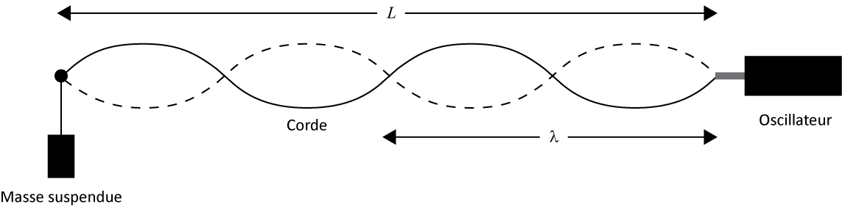

Figure 1 – Montage avec la corde et l’oscillateur.

### Partie 2 - Vitesse de l’onde et densité de la corde

Tel que décrit à l’équation 1, la vitesse d’une onde est donnée par sa longueur d’onde et sa fréquence. Pour une onde dans une corde, la vitesse est également reliée à la tension ($T$) dans la corde et à sa densité linéaire ($μ$)de la façon suivante :

|  |  |  |
| --- | --- | --- |
|  | $$v=\sqrt{\frac{T}{μ}} ,$$ |  |

La densité linéaire ($μ$) correspond à la masse de la corde par unité de longueur. La tension appliquée ($T$) est quant à elle donnée par la masse suspendue ($m$) multipliée par l’accélération gravitationnelle ($T=mg$).

Pour produire des ondes stationnaires, la longueur $\left(L\right)$ de la corde doit être un multiple entier de la moitié de la longueur d’onde $\left(λ\right)$:

|  |  |  |
| --- | --- | --- |
|  | $$L=n\frac{λ}{2}$$ |  |

Les modes fondamentaux sont identifié par le nombre $n$. La Figure 2 illustre les quatre premiers modes de vibration.

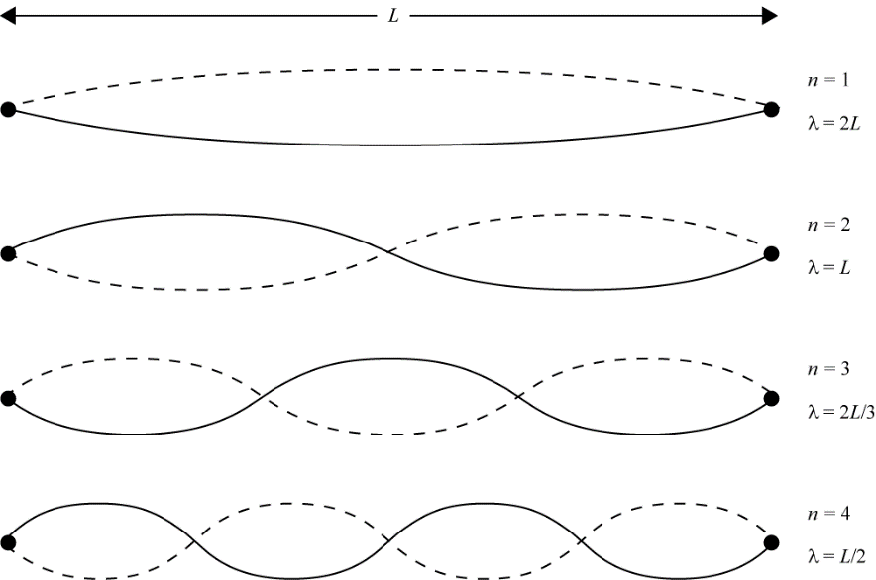

Figure 2 – Les quatre premiers modes fondamentaux de vibration d’une corde.

### Lectures suggérées

|  |  |  |
| --- | --- | --- |
| **Étudiants inscrits en** | **Lectures suggérées** | |
| PHY 1722 | Sections 2.7 et 2.8 | Benson, H., Séguin, M., Villeneuve, B., Marcheterre, B., Gagnon, R., *Physique 3 - Mécanique, 4ième édition*. Éditions du Renouveau Pédagogique (2009). |

## Objectifs

### Partie 1 - Longueur d’onde et fréquence

* Ajuster la fréquence de l’oscillateur afin de faire vibrer une corde dans son mode fondamental.
* Faire apparaître d’autres ondes stationnaires dans une corde.
* Établir la relation en fréquence entre le mode fondamental et les autres harmoniques.
* Décrire les termes amplitude, fréquence, longueur d’onde, nœud et ventre dans le contexte d’une corde en vibration.

### Partie 2 - Vitesse de l’onde et densité de la corde

* Déterminer la vitesse de propagation d’une onde dans une corde.
* Établir la relation entre la vitesse de l’onde, la tension dans la corde et sa densité linéaire.

## Matériel

* Mètre
* Ordinateur équipé du logiciel Logger Pro et une interface de communication Vernier
* Ordinateur équipé des instruments virtuels du *myDAQ* de National Instrument
* Système d’acquisition de données *myDAQ* de National Instrument et amplificateur
* Deux supports universels avec base en serre-joint avec tige courte et une poulie
* Oscillateur et corde
* Support pour masses et masses (3 x 100 g)
* Balance électronique (une par classe)

## Consignes de sécurité

Attention de ne pas échapper les masses sur votre pied (vous devriez toujours porter des souliers couverts dans un laboratoire).

## Références pour ce manuel

* *Sine Wave Generator*. PASCO scientific.
* Dukerich, L., *Advanced Physics with Vernier – Beyond mechanics*. Vernier software and Technology (2012).

## Procédure

### Manipulations et calculs préliminaires

1. Démarrez votre ordinateur et démarrez programme Logger Pro. Démarrez également le programme Function generator (celui-ci devrait être accessible à partir du fond d’écran de l’ordinateur).
2. Installer le serre-joint avec l’oscillateur à environ 1 m de l’autre serre-joint (celui avec la poulie et qui est déjà installé au bout de la table).
3. Installez la corde au-dessus de la vis de l’attache universelle et ensuite au-dessus de la poulie. Suspendez environ 350 g au bout de la corde (3 fois 100 g plus la masse du support qui est d’environ 50 g). Mesurez la masse suspendue.
4. Déplacez le serre-joint avec l’oscillateur de façon à ce que la longueur de la corde entre le nœud à l’oscillateur et le point où elle touche la vis de l’attache universelle soit de $L=$ 1 m. Mesurez la longueur $L$ et estimez son incertitude.
5. Un exemplaire du même type de corde utilisée pour votre expérience se trouve sur le bureau du professeur. Utilisez-le pour calculer la densité linéaire de la corde en kg/m.
6. À partir des équations 1, 2 et 3, dérivez la formule pour calculer la fréquence d’un mode à partir du mode $n$, de la longueur de la corde $L$, de la tension $T$ et de la densité linéaire $μ$.
7. Utilisez votre formule pour prédire les fréquences fondamentales pour les modes de $n=$ 2 à 5 pour 150g, 250g and 350g. Compléter les deuxième et quatrième colonnes du Tableau 1.

### Partie 1 - Longueur d’onde et fréquence

1. Assurez-vous que les connections entre le générateur de fonction myDAQ, l’amplificateur et l’oscillateur correspondent à la figure ci-dessous. Ce montage permet de contrôler l’oscillateur avec un signal électrique sinusoïdal produit par le générateur de fonction. Ce signal est amplifié avant d’être acheminé à l’oscillateur.

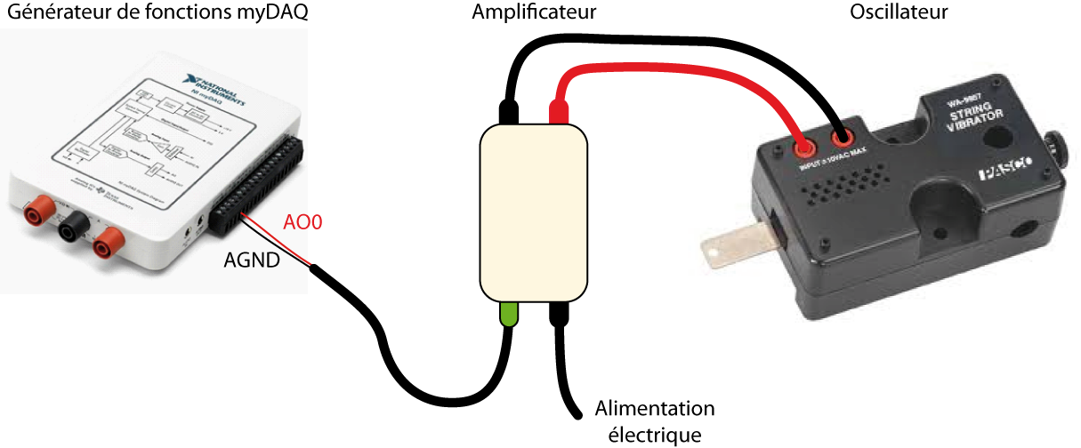

1. Assurez-vous que la masse suspendue soit toujours de 350 g
2. Ajustez le générateur de fonction de la façon suivante:

|  |  |
| --- | --- |
|  | * Choisissez l’onde sinusoïdale. * Ajustez la Frequency à la valeur que vous avez calculée pour le second mode de vibration (à cette tension). * Ajustez Amplitude à 0.2 V. * Assurez-vous que DC Offset est ajusté à 0 V. * Cliquez Run. |

1. Ajustez la fréquence pour obtenir une onde de la plus large amplitude avec trois nœuds stables. Vous devriez observer un de ces nœuds au centre de la corde mais surveillez également le nœud près de l’oscillateur; le point où la corde est attachée devrait également être relativement stable. Il est plus important que le nœud à cette extrémité soit stable que d’avoir la plus grande amplitude. Le but est d’avoir l’amplitude la plus large tout en conservant un nœud stable à l’oscillateur. Lorsque vous ajustez la fréquence, utilisez d’abord des incréments de ± 1 s-1, et ensuite de 0.5 s-1 ou 0.1 s-1 (n’utilisez pas des incréments plus petits que 0.1 s-1). Ne vous attendez pas à ce que la fréquence mesurée expérimentalement soit exactement la même que celle que vous avez calculée, ces deux fréquences peuvent être différentes de plusieurs s-1.
2. Notez la fréquence. Évaluez l’incertitude sur cette mesure? C’est-à-dire de combien pouvez-vous varier la fréquence avant de voir un réel effet sur la vibration de la corde?
3. Essayez de toucher la corde à un ventre (à mi-chemin entre deux nœuds). Que se passe-t-il? Essayer de toucher la corde au nœud central. Pouvez-vous tenir la corde au niveau du nœud sans affecter significativement les vibrations?
4. Enlever 100 g du support alors que la corde vibre dans son mode $n=2$. Décrivez et expliquez ce qui se passe alors.

### Partie 2 - Vitesse de l’onde et densité de la corde

1. Vous allez maintenant compléter la dernière colonne du Tableau 1. Pour ce faire, suspendez 150 g au bout de la corde, ajustez le générateur de fonction à la fréquence calculée pour $n =$ 2. Réajustez la fréquence afin de trouver la valeur expérimentale pour ce mode. Évaluez l’incertitude en augmentant et diminuant la fréquence autour de la valeur optimale. Notez votre valeur dans la dernière colonne du Tableau 1.
2. Répétez la dernière étape afin de compléter le Tableau 1. Quand vous avez terminé, cliquez Stop pour éteindre le générateur de fonctions.
3. À partir des données données du Tableau 1, expliquez comment préparer un graphique dont la pente donnera la densité linéaire, $μ$, de la corde.
4. Utilisez Logger Pro pour préparer un graphique (Graphique 1) et obtenez la densité linéaire, $μ$, de la corde. **Imprimez** votre Graphique 1 en format pdf. Assurez-vous de choisir l’imprimante CutePDF.
5. Nous vous recommandons fortement de sauvegarder tous les travaux accomplis en laboratoire, ces fichiers pourraient s’avérer utiles si vous avez à revoir vos résultats d’ici la remise de votre rapport. Cliquez File 🡪 Save As… pour sauvegarder votre fichier expérience (nom suggéré: *ondes_VOS_NOMS.cmbl*). Vous pouvez vous envoyer votre fichier par courriel ou le sauvegarder sur une clé USB.

### Nettoyage de votre station de travail

1. Soumettez votre graphique en ligne dans Blackboard Learn. Si vous avez sauvegardé des fichiers localement, envoyez-vous ces fichiers par courriel. Récupérez votre clé USB si vous en avez utilisé une. Éteignez votre ordinateur.
2. Replacez les masses et le crochet sur la table. Déplacez le support avec l’oscillateur près de l’autre support.
3. Recyclez vos papiers brouillons et disposez de vos déchets. Laissez votre poste de travail aussi propre que possible.
4. Replacez votre moniteur, clavier et souris. SVP replacez votre chaise sous la table avant de quitter.